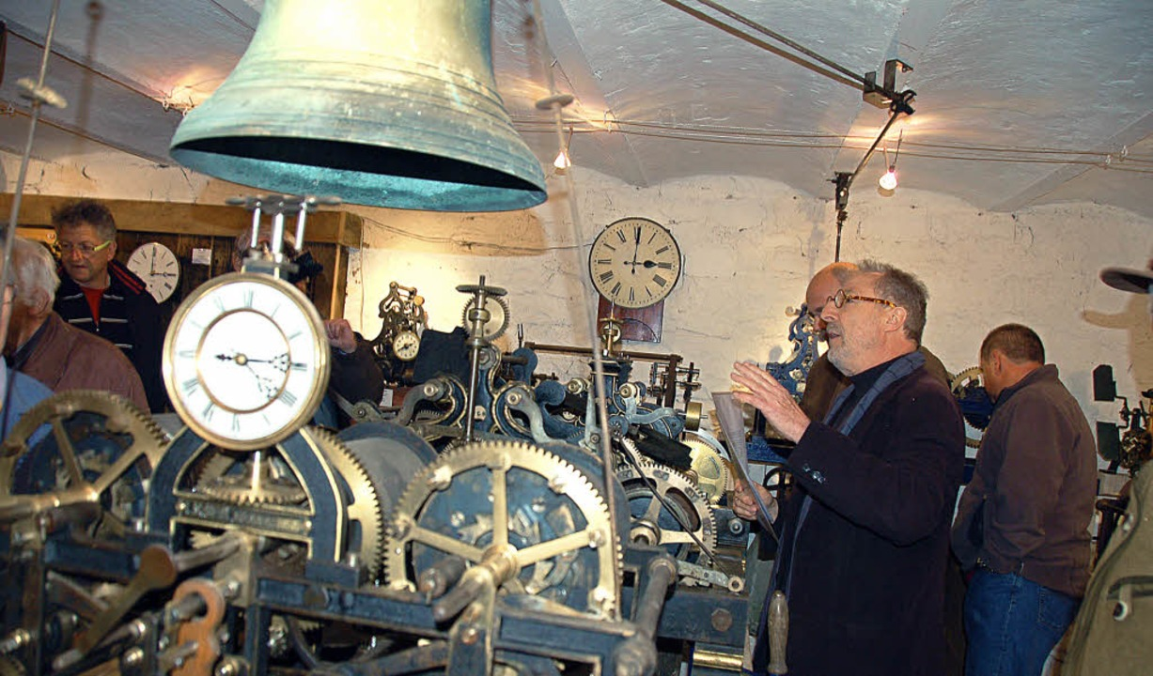Hans Grafetstätter spendet der Gemeinde Freiamt einige der großen Turmuhren im Museum. Foto: Pia Grättinger
FREIAMT. Mit großer Begeisterung stellte die wiedergewählte Vorsitzende des Heimatvereins Freiamt, Hannelore Reinbold-Mench, fest: "Es macht mir riesigen Spaß Vorsitzende des Heimatvereins zu sein, auch wenn mir die Zeit fehlt. Aber das Miteinander funktioniert einfach". Die Bürgermeisterin führt den vor 24 Jahren gegründeten Heimatverein seit dem Jahr 2000. In der Hauptversammlung des Vereins wurde das Vorstandsteam bestätigt.
Angesprochen wurde auch das enorme Publikumsinteresse am Heimatmuseum. "Natürlich haben uns die vielen staunenden Besucher mit Stolz und großer Freude erfüllt, das zeigt aber auch, dass wir mit unseren neueren Realisierungen richtig liegen", so die Vorsitzende. Wie das Turmuhrenmuseum, das inzwischen ein Highlight ist, vor allem mit den Führungen von Hans Grafetstätter, der vor zwei Jahren zahlreiche Turmuhren der Gemeinde als Leihgabe überlassen hat. In der Versammlung informierte nun Grafetstätter den Heimatverein: "Ich werde mich so nach und nach zurückziehen und habe mir Gedanken gemacht wie es weitergehen soll". Deshalb machte Grafetstätter eine Spende an den Heimatverein von einigen Großuhren, die im Museum bereits fest installiert sind und zum Konzept und zum Fortbestand des Museums gehören. Hannelore Reinbold-Mench bedankte bei dem großzügigen Spender und versprach damit achtsam umzugehen. Ihr Dank galt aber auch Jürgen Schneider für die Realisierung des Turmuhrenmuseums und die Erstellung eines Flyers. […]

